Tema 5. Fonética perceptiva

La audición

El sistema auditivo está constituido por el oído, el nervio y las vías auditivas y la corteza cerebral, concretamente el área auditiva. A lo largo de los pocos centímetros que van desde la oreja hasta la corteza auditiva se va procesando la señal de entrada, una onda acústica, para transformarla primero en movimiento mecánico del líquido endococlear, a continuación en descargas eléctricas, y acabar conformando patrones complejos de estimulación. En otras asignaturas estudiaréis las partes iniciales de este proceso, aquí nos centramos en los aspectos más lingüísticos.

La audición presenta tres límites en cuanto a la capacidad descodificadora relativas a la intensidad, duración y frecuencia.

- Frecuencia. Podemos oír sonidos desde 20-30 Hz hasta 20.000, pero somos especialmente sensibles a los que se sitúan entre 500 y 8.000 Hz.
- Intensidad. La capacidad para percibir cambios de intensidad en el oído humano normal crece logarítmicamente más de cien veces desde el umbral de audición (0 dB) hasta el umbral del dolor (110-120 dB).
- Duración. A este respecto sólo tenemos un limite, y es el inferior: el sonido lingüísticamente relevante puede tener 3-5 ms. No hay techo temporal en percepción auditiva.

Ahora bien, no todas las frecuencias requieren la misma intensidad (ni duración) para ser percibidas. Entre 500 a 8000 Hz la sensibilidad es muy alta, y podemos percibir un sonido de tan solo 0dB (y de poca duración). Por encima y por debajo necesitaremos incrementar la intensidad significativamente para alcanzar los mismos resultados, como puede verse en las curvas de audibilidad de la figura siguiente:

En la intersección entre los topes en frecuencias (infrasonidos / ultrasonidos) y los de intensidades (umbral de audición / umbral del dolor), obtenemos lo que se ha denominado el campo de audición, o área de respuesta auditiva, muy utilizado en entornos audiológicos (figura 2)
Otra forma de plasmar esa misma información son las curvas de isofonía o contornos equi-sonoros (figura 3):

Lo qué acabamos de explicar nos permite saber "qué oímos". Sin embargo, no explica cómo exactamente oímos los sonidos del habla, o dicho de otra forma, cómo analizamos la señal sonora para llegar a la conclusión de que un sonido físico determinado corresponde a tal o cual fonema (con tales o cuales rasgos fonológicos). Contamos con dos vías de análisis (que veremos a continuación): análisis espectral y análisis temporal. Además, veremos que los resultados de dichos análisis nos permiten acceder a propiedades lingüísticas específicas.

Análisis de la señal
E oído (y el cerebro) realizan un triple análisis de la señal acústica: espectral, temporal y de intensidad. Aquí analizamos los dos primeros.

  - Análisis espectral: bandas críticas y enmascaramiento
Desde el punto de vista espectral el analizador auditivo periférico funciona como un banco de filtros de paso de banda. Ello quiere decir que el espectro se divide en un número de bandas (críticas) que apenas se solapan. Para comprender la noción de banda crítica imagina que el oído está formado por 30 embudos situados uno a continuación de otro; cada embudo (banda) recoge una banda de frecuencia: el primero recoge la información hasta los 115Hz aproximadamente, el segundo desde ese valor hasta 155Hz aproximadamente, y así sucesivamente. La siguiente tabla muestra los centros de las 30 bandas críticas (para calcular los límites inferior y superior de cada banda basta repartir la frecuencia entre dos bandas consecutivas):

Banda | Centro (Hz) |  | Banda | Centro (Hz)
1 | 98 |  | 16 | 1408
2 | 134 |  | 17 | 1594
3 | 176 |  | 18 | 1802
4 | 222 |  | 19 | 2032
5 | 272 |  | 20 | 2290
6 | 330 |  | 21 | 2576
7 | 394 |  | 22 | 2894
8 | 464 |  | 23 | 3248
9 | 542 |  | 24 | 3642
10 | 630 |  | 25 | 4082
11 | 728 |  | 26 | 4572
12 | 836 |  | 27 | 5118
13 | 958 |  | 28 | 5726
14 | 1092 |  | 29 | 6402
15 | 1242 |  | 30 | 7154

La noción de banda crítica está relacionada con el enmascaramiento sonoro. Si escuchamos dos sonidos puros que se sitúan en una misma banda (por ejemplo con 120 y 140Hz, situados ambos en la banda 2) el de más intensidad enmascarará (no dejará oír) al segundo. Por el contrario, si escuchamos dos sonidos en bandas diferentes (140 y 160Hz, situados, respectivamente, en las bandas 1 y 2) sí podríamos diferenciarlos: no se produciría un enmascaramiento.

  - Análisis Temporal
La habilidad de procesar temporalmente la señal permite observar cómo esta va cambiando a lo largo del tiempo, lo cual es suficiente a menudo para identificar información lingüística relevante.

Ejemplo de información temporal
Una forma de ver la importancia de la información temporal consiste en comparar una producción con información temporal intacta con otra que la haya perdido. La siguiente imagen muestra una misma producción /'a.na/ emitidas por un sujeto típico y un paciente con un ictus que tenía dificultades a la hora de controlar el velo (lo que hacía que nasalizara o desnasalizara los sonidos).
En la parte izquierda se observan los límites entre fonemas fácilmente. De hecho, si sabes suficiente fonética acústica, hasta podrías reconocer de qué tipo de sonido se trata (vocal, nasal…) En la parte derecha no es fácil ver esos límites porque se ha perdido información temporal.

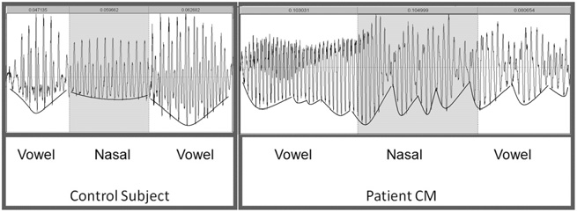

En términos perceptivos lo relevante del ejemplo anterior es que el sistema auditivo debe contar con un mecanismo para analizar los cambios en el tiempo. Si alguien pierde esa habilidad podría tener dificultades para reconocer los sonidos producidos correctamente (los de la izquierda).

Hasta ahora hemos hablado del análisis temporal como una propiedad única. Sin embargo los cambios en el tiempo pueden ser de tipos diferentes (según sean más lentos o más rápidos), lo que implica que nuestra habilidad de analizar la señal debe extenderse a todos estos casos. Siguiendo a Rosen (1990) distinguiremos tres supuestos a los que nos vemos forzados a enfrentarnos para analizar el habla: cambios lentos, rápidos y muy rápidos.

    - Procesamiento temporal de cambios lentos (envolvente)
Estos cambios tienen lugar aproximadamente cada 100-200ms (5-10Hz), que es el tiempo que tardamos en producir una sílaba. Se pueden observar mediante un oscilograma (como en el ejemplo anterior), o simplemente mediante la curva de intensidad (la línea amarilla de Praat). La siguiente imagen (Rosen, 1992) muestra una serie de oscilogramas completos y otros a los que solo se observan los cambios lentos. Observa cómo sólo observando la parte de la derecha se puede deducir alguna información. Por ejemplo, las dos primeras secuencias son muy diferentes (her chop/he ship), lo que apunta a que son sonidos diferentes.

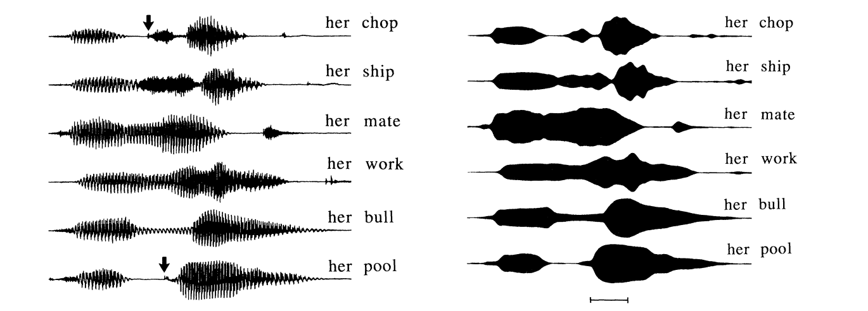

    - Procesamiento temporal de cambios rápidos (periodicidad)
A un nivel más detallado se producen cambios periódicos que son de gran importancia. Estos cambios ocurren en lapsos de entre 3 y 10ms (300 a 100 Hz).

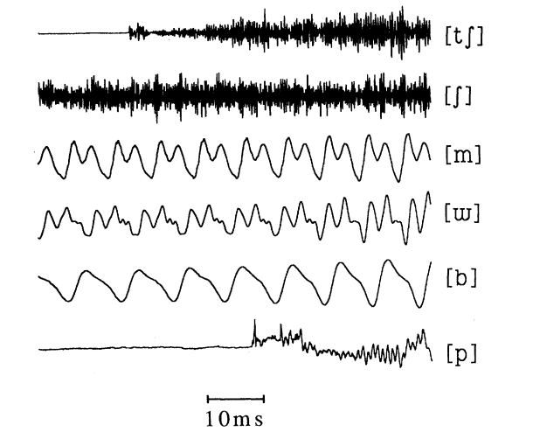

Como se ve la habilidad de observar estos cambios será necesaria para saber si un sonido es periódico o no, lo cual tendrá utilidad a nivel segmental (por ejemplo para reconocer las vocales) o prosódico (para reconocer la entonación).

    - Procesamiento temporal de cambios muy rápidos (Estructura temporal fina; ETF)

Se refiere a cambios que ocurren en lapsos menores de 3 ms, como los que ilustra la siguiente imagen:
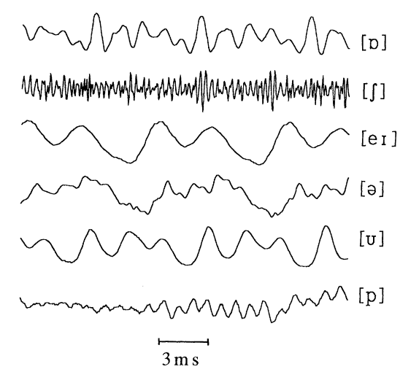
. La capacidad de observar la ETF es fundamental en dos supuestos particularmente:

- Formantes. Dado que los formantes tienen una frecuencia de entre 400 y 3000Hz, quiere decir que los cambios ocurren en lapsos de menos de 3 milisegundos.
- Transiciones formánticas: son un caso particular de lo anterior, y se refiere a situaciones en las cuales un formante cambia de frecuencia en un lapso muy pequeño de tiempo. Estas transiciones son las que nos permiten reconocer el lugar de articulación de las oclusivas o fricativas, o los diptongos.

Importante
Si el sistema auditivo se degrada (por la edad o por alguna patología) debería notarse en primer lugar en el reconocimiento de aquellas propiedades lingüísticas que dependen de cambios muy rápidos (como el lugar de articulación), luego en los rápidos (como la sonoridad) y por último en los lentos (como el modo de articulación).

Reconocimiento de la señal lingüística
Como hemos visto, el sistema auditivo tiene la capacidad de analizar la señal desde un punto de vista espectral (examinando las diferentes bandas críticas) y temporal (examinando cómo cambia la señal en el tiempo. De dichos análisis el sistema auditivo extrae la información que considere relevante, lo que llamamos "eventos acústicos" (también llamadas "pistas acústicas"). Una idea importante es que cada sonido (o incluso rasgo fonológico) puedes asociarse a varios eventos acústicos (se dice que hay información redundante o innecesaria). El hecho de que la información sea redundante tiene gran utilidad en el día a día, pues si se pierde parte de la información acústica siempre puedes usar otra parte!!

La siguiente tabla muestra algunos ejemplos relevantes de asociación entre información lingüística y eventos acústicos temporales y espectrales:

Información lingüística | Eventos acústicos
Rasgo fonológico: Modo de articulación de oclusivas y fricativas | Información temporal lenta (envolvente)
Rasgo fonológico:  Lugar de articulación de las fricativas y oclusivas | Información espectral: picos  Información temporal muy rápida: transición formántica (inicio de la vocal siguiente)
Rasgo fonológico: sonoridad | Información temporal rápida: periodicidad
Vocales | Información temporal muy rápida: formantes  Información espectral: picos
Entonación | Información espectral rápida: periodicidad

Ejemplo 1. Lugar de articulación de las fricativas sordas
La identificación del lugar de articulación de las fricativas depende de información espectral y de información temporal muy rápida. En la imagen siguiente se observa la información espectral: observa que en cada caso la energía se concentra a una altura diferente del espectro (lo que serían los picos espectrales de cada sonido). En el tema 4 se indican los valores concretos.

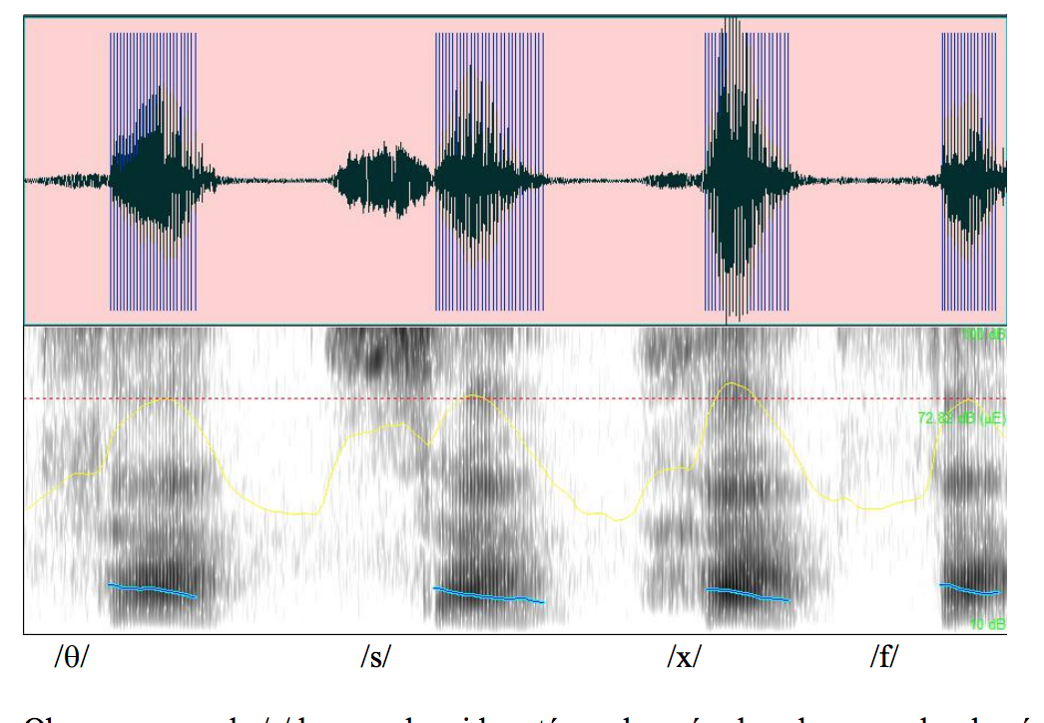

Junto a ello se diferencian entre sí por la forma que adopta el segundo formante cuando se empieza a producir la vocal (la transición formántica). Debido a que la información espectral (especialmente en /f, θ, x/) de estos sonidos es muy suave, la información temporal (transiciones formáticas) son muy importante. Este hecho explica que las personas de edad avanzada tiendan a tener dificultades con estos sonidos: con la edad tienen dificultades para reconocer las transiciones formánticas, pero también tienen problemas con estas pistas espectrales debido a que son muy muy suaves.

Ejemplo 2. Vocales
Las vocales se diferencian fundamentalmente por los formantes (como hemos estudiado en el tema 4). Ahora bien, los formantes consisten en un refuerzo de la energía en una zona del espectro, y esa información es usada por los oyentes para ayudar a reconocer las vocales. En la imagen siguiente se observa como las mayores concentraciones de energía coinciden con la presencia de formantes.

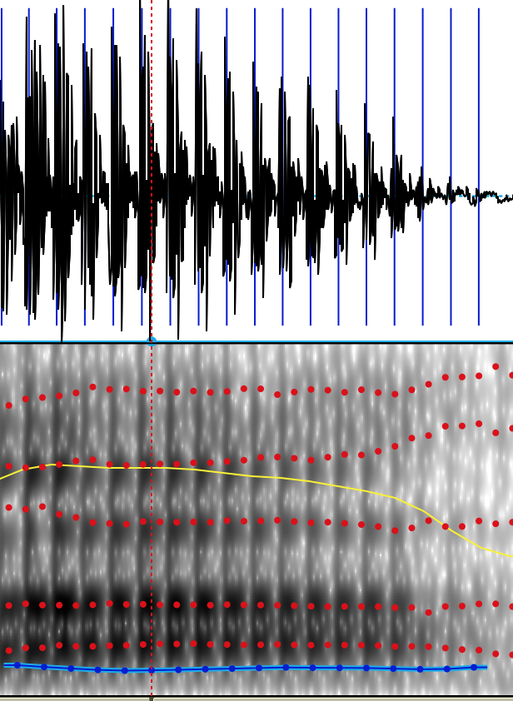

Por ello, hay dos formas de reconocer las vocales:

- Analizar los cambios temporales de la onda y reconocer los formantes
- Analizar el espectro y reconocer la zona con mayor energía

Cuando un sujeto pierde la primera de estas habilidades (por la edad o usuarios de implantes cocleares) podrán seguir reconociendo las vocales gracias a que realizan un análisis espectral.

Ejemplo 3. Entonación
La identificación de la curva melódica depende de la frecuencia fundamental (un evento temporal rápido). Por ello, si perdemos la habilidad de procesar la información temporal rápida, como ocurre a los implantados cocleares, perderemos parte de nuestra capacidad para reconocer la entonación (Nota: no tiene que producirse una pérdida completa debido a que los cambios de entonación pueden ir parejos a cambios de intensidad y cambios de ritmo).

Curiosidades

  - Resistencia al ruido
Los fonemas del español difieren en la resistencia al ruido. Ello se debe a los eventos acústicos que tienen asociados son diferentes en cada caso. La siguiente gráfica muestra los diferentes sonidos del español ordenados según su resistencia al ruido (los más resistentes a la izquierda). Los más resistentes son los que tienen asociados eventos espectrales muy intensos (la fricativa /s/ y la africada) y los que tienen estructura formántica (y por tanto picos espectrales marcados: nasales y líquidas). Las más débiles son las que no tienen ninguna de estas características (oclusivas y restantes fricativas).

  - Banana auditiva
Tradicionalmente para explicar la relación entre la pérdida auditiva y la capacidad de reconocer el habla se ha usado la banana auditiva. La banana auditiva es un gráfico que asocia cada sonido a una intensidad y rango frecuencial determinado, como puedes ver en la imagen.

Debemos ser cautos a la hora de usar la banana auditiva. Hay dos problemas:

- Asume que para escuchar un sonido lo que está en juego son eventos espectrales, pero obvia los eventos temporales!
- Asume que basta considerar un evento espectral, cuando puede ocurrir que haya más de un evento espectral (por ejemplo en las vocales, puesto que tienen varios formantes).

Ejercicios de percepción en Praat

Praat puede usarse para estudiar el efecto de las pérdidas auditivas espectrales y temporales. Para ello basta "estropear" una señal acústica y pedir a un sujeto normo-oyente que nos diga qué oye. Al menos en teoría con esta operación estamos haciendo que el normo-oyente escuchara como si tuviera una pérdida auditiva.

  - Pérdidas espectrales
Podemos simular una pérdida espectral "borrando" una parte del espectro, como ilustra la siguiente imagen:

Para ello, podemos hacer lo siguiente:

- Seleccionamos un sonido en Praat que queramos filtrar
- Seleccionamos en Praat botón Filter, y luego Filter (Formula)
- Ahora debemos escribir una fórmula que indique a Praat el rango espectral que queremos eliminar. Aquí tienes unos ejemplos (Puedes copiarlos y pegar en Praat)

Fórmula | Descripción
if x 1000 then 0 else self fi; | Borra la información por debajo de 1000Hz
if x > 1000 and x < 2000 then 0 else self fi; | Borra la información entre 1000 y 2000Hz
if x > 2000 and x < 3000 then 0 else self fi; | Borra la información entre 2000 y 3000Hz
if x > 3000 and x < 4000 then 0 else self fi; | Borra la información entre 3000 y 4000Hz

- Una vez pulses en Aceptar, Praat creará un nuevo sonido filtrado

  - Pérdida de la estructura temporal rápida
Para comprobar el efecto de perder la información temporal rápida podemos usar un simulador de implantes cocleares. En la página web de la asignatura tenéis uno que permite modificar cualquier archivo wav. Los pasos para usarlo son los siguientes:

- En Praat, selecciona Praat – Open Praat script y selecciona el script.

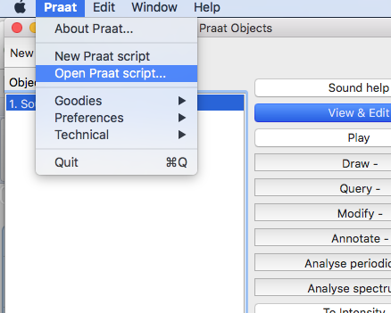

- Una vez selecciones tu script aparecerá en una ventana donde hay un botón "Run".
- En la ventana principal de Praat selecciona los archivos que quieras modificar
- En la ventana con el script haz clic en run (dale a Aceptar en las dos siguientes ventanas). Después aparecerán en Praat los archivos que simulan cómo se oye con un implante coclear.

Ejercicios
Ejercicio 1. Resolución espectral
Estudia los siguientes efectos sobre el lugar de articulación de las fricativas sordas:
- Perder las frecuencias entre 1000 y 3000 Hz
- Perder las frecuencias entre 3000 y 5000 Hz
- Perder las frecuencias entre 5000 y 7000 Hz

Para ello:
- Toma las sílabas fa, za, xa que debes tener grabadas
- Haz las modificaciones relevantes y genera archivos filtrados
- Pide a 5 personas que escuchen los archivos filtrados a ver si los reconocen. Si cometen errores quiere decir que en la zona filtrada hay información espectral relevante

Ejercicio 2.1 Resolución temporal: entonación
Toma tus frases interrogativa, exclamativa y enunciativa. Modifícalas con el "vocoder" que simula el implante coclear y comprueba si al oírlo (otras personas) reconocen la entonación.

Ejercicio 2.2 Resolución temporal: notas musicales
Grábate una escala músical, y modifícala con el vocoder. Extrae los "do" inicial y final y comprueba si se reconoce cuál es más agudo.

Ejercicio 2.3 Resolución temporal: lugar de articulación
Toma las mismas sílabas del ejercicio 1 y pásalas por el "vocoder". Pide a 5 personas que las intenten reconocer.

